**[با یک گل بهار نمی شه ، فرزند بیشتر زندگی شادتر!](http://www.asemooni.com/lifestyle/parenting/there-will-be-a-spring-flower-more-children-a-happier-life" \o "با یک گل بهار نمی شه ، فرزند بیشتر زندگی شادتر!)**

[Asemooni.com](http://www.asemooni.com/)

[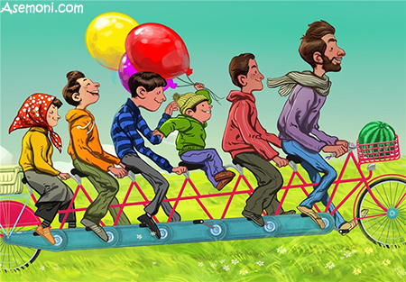](http://www.asemooni.com/lifestyle/parenting-child/there-will-be-a-spring-flower-more-children-a-happier-life)

[**با یک گُل بهار نمی شه!**](http://www.asemooni.com/lifestyle/parenting-child/there-will-be-a-spring-flower-more-children-a-happier-life)

این ضرب المثل معروف روی بیلبوردهای سطح شهرهای ایران نقش بسته تا مروج فرهنگ دارا بودن فرزند یشتر (آن هم با تبعیض جنسیتی !) باشد. رانندگان جوان بزرگراه ها و خیابان های شهرها که در دوران کودکی و نوجوانی خود با شعار « فرزند کمتر، زندگی بهتر » بزرگ شده بودند؛ این روزها شعار « فرزند بیشتر، زندگی شادتر! » را روی بیلبوردهای شهرها می بینند که در هر کدام از این تصاویر خانواده های شاد دارای چهار و یا پنج فرزند هستند.

**[پسران بیشتر زندگی شادتر!](http://www.asemooni.com/lifestyle/parenting-child/there-will-be-a-spring-flower-more-children-a-happier-life)**

اخیراً در خیابان های شهرهای ایران بنرهای تبلیغاتی در راستای افزایش جمعیت نصب شده است که درست متضاد با شعار ” فرزند کمتر – زندگی بهتر ” می باشد. نکته جالب ماجرا اینجاست که در این بنرها جایی برای زنان (مادران) و دختران (خواهران) برای شادی قایل نشده اند و با اختصاص جایگاه آخر به دختر خانواده و سانسور مادر به اهمیت، نقش و ارزش آنها در جامعه و خانواده بی احترامی کرده اند و نوع نگاه حاکم به زن را در جامعه ایرانی به نمایش گذاشته اند!

و بالاخره فراموش شدن وسعت و جمعیت شهر ها و زلزله ای که روزی خواهد آمد و …

مقام معظم رهبری در پیامی که برای همایش ملی تغییرات جمعیتی در آبان‌ماه امسال فرستاده بودند، در مورد خطرات پیری جمعیت کشور هشدار داده بودند. ایشان در این پیام فرمودند: مسئله‌ی نمای جوان برای کشور یک مسئله‌ی اساسی، مهم و تعیین کننده است و کشورهایی که در دنیا دچار پیری جمعیت شده‌اند به دشواری راه علاجی برای مشکلات ناشی از آن یافته‌اند که لازم است برای حل این مشکل در کشور کار علمی، عمیق و اساسی صورت پذیرد.

 منبع، پورتال آسمونی  <http://www.asemooni.com/lifestyle/parenting/there-will-be-a-spring-flower-more-children-a-happier-life#ixzz3qELYX33K>